XToolsCRM升级功能介绍
V3.0F1027.398 更新：2006-10-27

目录
XToolsCRM升级功能介绍 1
1. 被关闭用户的转移和删除 2
作用： 2
操作： 3
2. 短信系统优化 7
作用： 7
3.登录日志升级为系统日志 7
作用 7
4.其他升级 7

被关闭用户的转移和删除

作用：
被关闭用户新增转移操作和删除操作。
转移操作：
把和该用户相关的全部数据转移给另外的用户。
需要注意：“用户管理的转移”和“客户管理中的转移”完全不同！
注意下面的对比：比如从A转移到B（A和B均为CRM中的用户）
- 客户管理中的转移，该客户基本信息的所有者由A变成B；
- 用户管理的转移，对于CRM数据库中全部所有者=A、执行人=A的数据，包括：客户、联系人、日程、任务、行动历史、合同、回款、通知公告等，所有者变为B，执行人变为B。
用户管理的转移操作后，相当于CRM数据库中的没有任何与A有关的数据。
删除操作：
删除用户。删除用户前必须把和该用户相关的数据转移给其他的用户。

什么情况下使用用户的转移和删除？
- 某用户在公司内岗位变迁，比如用户“张鹏”从销售变为经理，或者由销售变为总监等。还是该用户，但是角色发生了变化。操作的步骤是：
1）关闭现有用户，并修改用户名和登录名；
2）开启新角色的用户
3）在关闭用户上执行转移操作，将其数据全部转移到新用户帐号
4）删除已关闭的老用户
- 某用户角色开设错误的时候，使用删除用户功能。比如，需要开设一个经理，却误开设为总监或者销售。
- 注意：
不建议对离职员工使用转移数据和删除用户操作。因为：离职的员工在职期间在CRM中录入的数据很多具有历史档案的性质，比如某年某月某日员工张鹏和客户有价格的约定，如果执行了用户级的数据转移，则这条记录内的“张鹏”将变化，也就是说，无法从这条数据中看出来这件事情是张鹏当时操作的。

操作：
只有以下两种情况需要使用用户的转移和删除，在这两种情况外，请不要使用用户的转移和删除。
- 用户的角色变更，比如从销售人员变为经理的处理过程；以用户张鹏从销售变为经理为例，操作步骤分为：
我们来看看具体操作步骤：
关闭张鹏销售用户
修改张鹏用户姓名和用户登录名
开启新的经理用户，姓名=张鹏
转移张鹏销售到张鹏经理
删除销售张鹏
- 关闭张鹏的销售用户
在用户管理中，张鹏用户后面点击“关闭”
- 然后点击“编辑”，在右侧的修改其用户姓名为：“张鹏关闭”，并修改用户登录名
- 新建一个经理用户，其姓名为：张鹏，并设置登录名
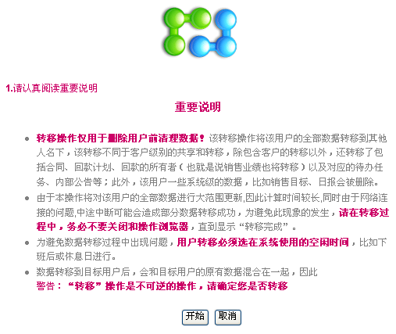
- 在销售用户“张鹏关闭”后面，点击“转移”，进入转移过程
  - 提示信息，认真阅读后，点击开始
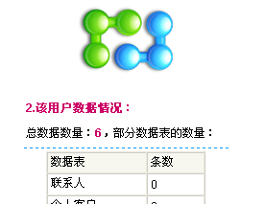
  - 查看该用户的数据数量
点击页面下方的“下一步：选择目标用户”按钮
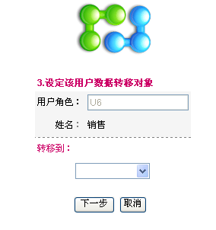
  - 选择目标用户
在转移到，选择目标用户；点击下一步。（注意：图中姓名的位置应为张鹏关闭）
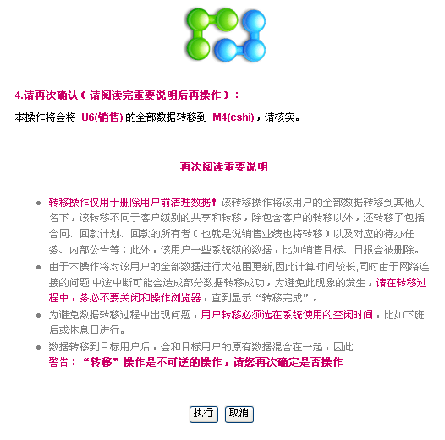
  - 确认后点击执行
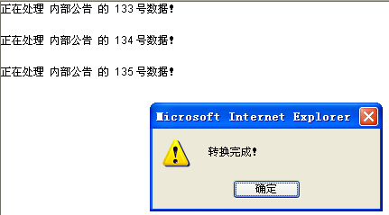
  - 查看执行过程和结果。注意，在没有看到“转换完成”的提示之前，不要关闭IE窗口，不要做其他的操作。
所需要的时间和该用户下的数据多少有关系。看到转换完成后，点击确定按钮。
至此转移过程结束。
- 删除销售张鹏。
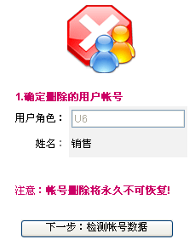
  - 点击张鹏销售后面的删除按钮
点击下一步检测帐号数据
  - 首先检测该用户是否有下级用户

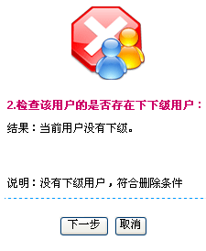
如果该用户没有下级，则符合删除条件，点击下一步；如果有下级用户，则需要将该用户下级，修改为其他用户。
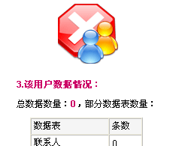
  - 然后检验该用户是否有数据
如果数据总数量为0，则符合删除条件，点击页面底部的删除；如果不等于0，则需要先转移该用户的数据，然后再来删除

  - 删除成功
- 至此，张鹏的角色转换工作全部结束。

- 需要使用删除操作的另一种情况是，开设了错误角色的用户，比如需要经理，但是开设为总监；需要助理，开设为销售等。

短信系统优化

作用：
增加了对短信签名的设置功能，可以实现更加人性化的沟通。
在群发短信时，自动过滤不合规范的手机号码，并在发送后集中提示。
在发送短信时，为了避免重复发送，点击发送按钮后按钮变灰。

3.登录日志升级为系统日志

作用
在原有登录日志中增加：用户进行设置、删除、转移、关闭、新建帐号以及清空回收站、数据导出等操作的记录；原先的登录日志改为系统日志

4.其他升级
- 新增：菜单条的客户快速查询，支持“回车”确认
- 新增：客户视图中的产品交付记录增加对期次的显示
- 新增：高级查询中单选项，新增支持“未选择”
- 优化：对4级权限的处理算法重新优化设计，成倍提高处理速度

北京沃力森信息技术有限公司 产品部
2006-10-27

